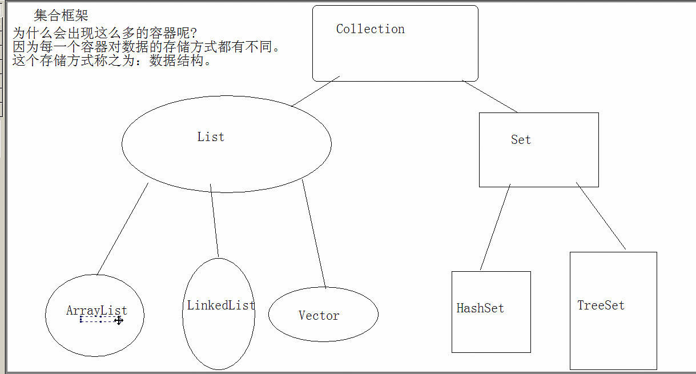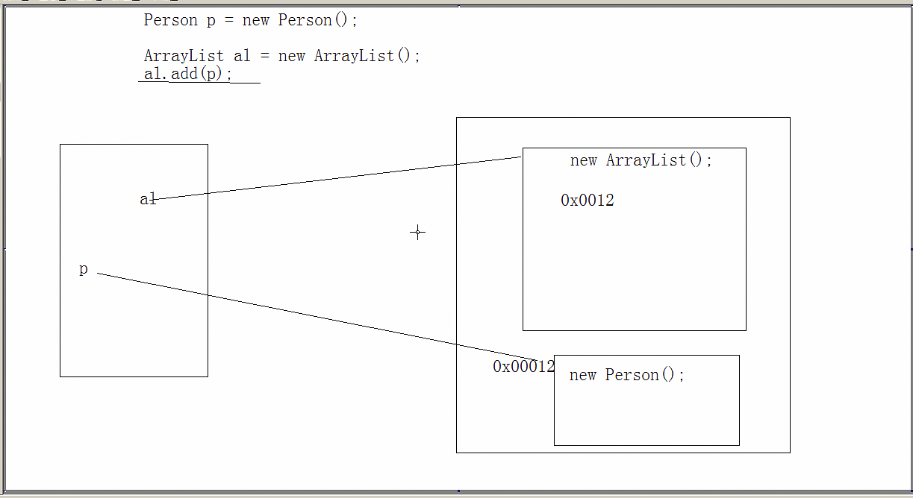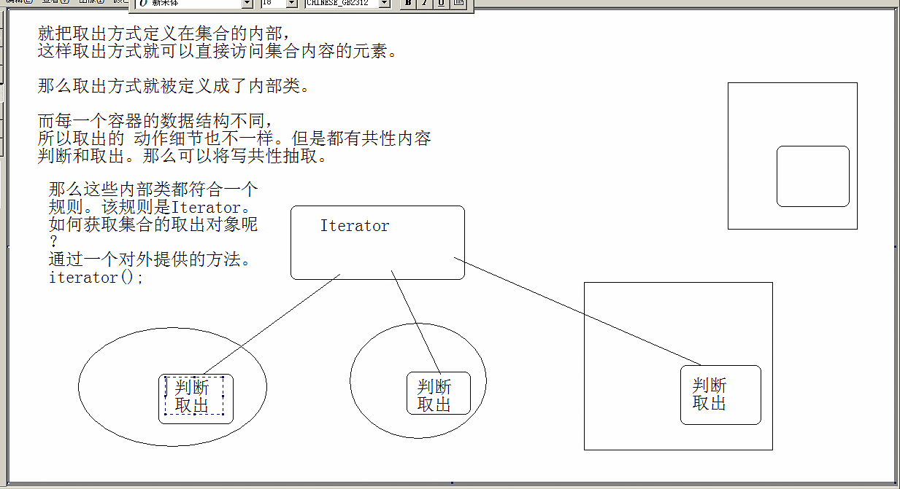
import java.util.*;
/*
Collection定义了集合框架的共性功能。
1，添加
add(e);
addAll(collection);
2，删除
remove(e);
removeAll(collection);
clear();
3，判断。
contains(e);
isEmpty();
4，获取
iterator();
size();
5，获取交集。
retainAll();
6，集合变数组。
toArray();
1，add方法的参数类型是Object。以便于接收任意类型对象。
2，集合中存储的都是对象的引用(地址)
什么是迭代器呢？
其实就是集合的取出元素的方式。
如同抓娃娃游戏机中的夹子。
迭代器是取出方式，会直接访问集合中的元素。
所以将迭代器通过内部类的形式来进行描述。
通过容器的iterator()方法获取该内部类的对象。
*/
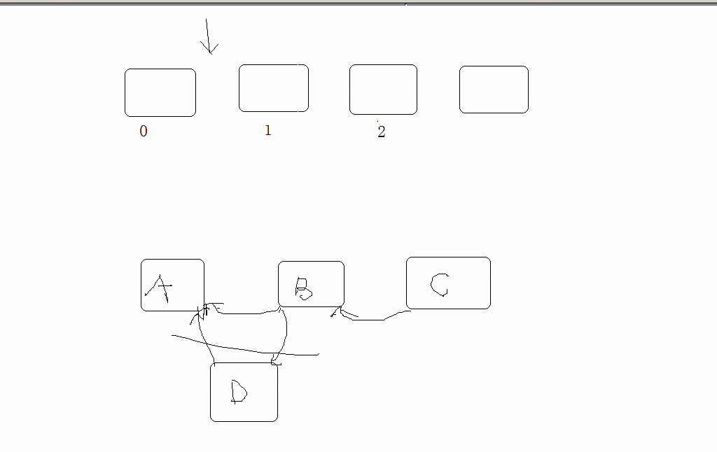

List
/*
Collection
|--List:元素是有序的，元素可以重复。因为该集合体系有索引。
|--ArrayList:底层的数据结构使用的是数组结构。特点：查询速度很快。但是增删稍慢。线程不同步。
|--LinkedList:底层使用的链表数据结构。特点：增删速度很快，查询稍慢。线程不同步。
|--Vector:底层是数组数据结构。线程同步。被ArrayList替代了。因为效率低。

|--Set：元素是无序，元素不可以重复。、
List：
特有方法。凡是可以操作角标的方法都是该体系特有的方法。

增
add(index,element);
addAll(index,Collection);
删
remove(index);
改
set(index,element);
查
get(index):
subList(from,to);
listIterator();
int indexOf(obj):获取指定元素的位置。
ListIterator listIterator();

List集合特有的迭代器。ListIterator是Iterator的子接口。

在迭代时，不可以通过集合对象的方法操作集合中的元素。
因为会发生ConcurrentModificationException异常。

所以，在迭代器时，只能用迭代器的放过操作元素，可是Iterator方法是有限的，
只能对元素进行判断，取出，删除的操作，
如果想要其他的操作如添加，修改等，就需要使用其子接口，ListIterator。

该接口只能通过List集合的listIterator方法获取。

*/

/*
LinkedList:特有方法：
addFirst();
addLast();

getFirst();
getLast();
获取元素，但不删除元素。如果集合中没有元素，会出现NoSuchElementException

removeFirst();
removeLast();
获取元素，但是元素被删除。如果集合中没有元素，会出现NoSuchElementException

在JDK1.6出现了替代方法。
offerFirst();
offerLast();

peekFirst();
peekLast();
获取元素，但不删除元素。如果集合中没有元素，会返回null。

pollFirst();
pollLast();
获取元素，但是元素被删除。如果集合中没有元素，会返回null。
*/

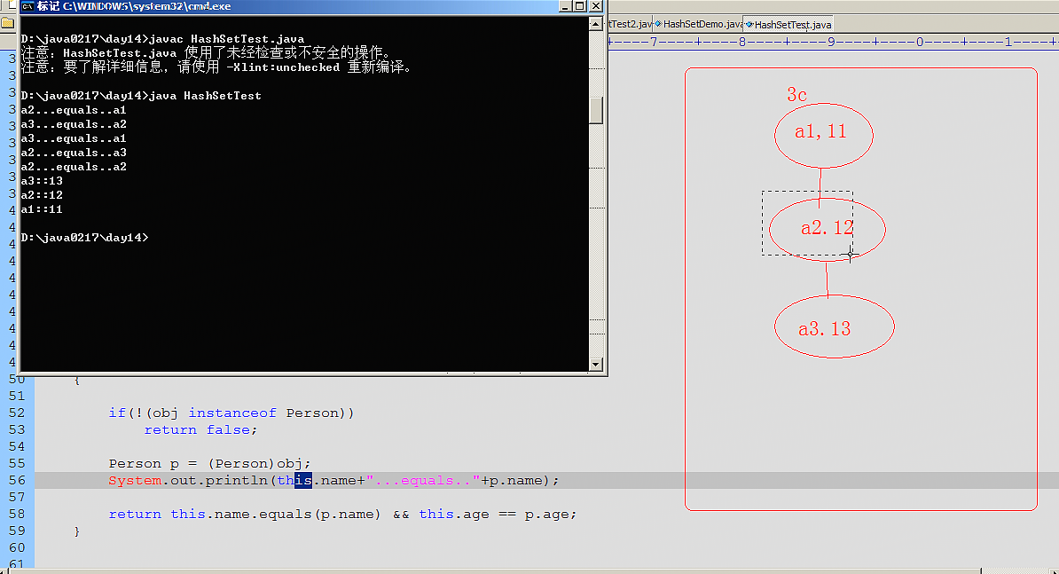

/*
|--Set：元素是无序(存入和取出的顺序不一定一致)，元素不可以重复。、
|--HashSet:底层数据结构是哈希表。是线程不安全的。不同步。
HashSet是如何保证元素唯一性的呢？
是通过元素的两个方法，hashCode和equals来完成。
如果元素的HashCode值相同，才会判断equals是否为true。
如果元素的hashcode值不同，不会调用equals。

注意,对于判断元素是否存在，以及删除等操作，依赖的方法是元素的hashcode和equals方法。

|--TreeSet：

Set集合的功能和Collection是一致的。
*/
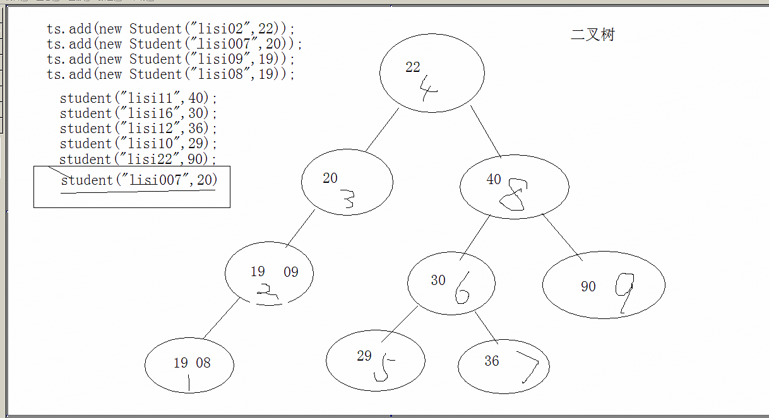
--TreeSet：可以对Set集合中的元素进行排序。
底层数据结构是二叉树。
保证元素唯一性的依据：
compareTo方法return 0.

TreeSet排序的第一种方式：让元素自身具备比较性。
元素需要实现Comparable接口，覆盖compareTo方法。
也种方式也成为元素的自然顺序，或者叫做默认顺序。

TreeSet的第二种排序方式。
当元素自身不具备比较性时，或者具备的比较性不是所需要的。
这时就需要让集合自身具备比较性。
在集合初始化时，就有了比较方式。

需求：
往TreeSet集合中存储自定义对象学生。
想按照学生的年龄进行排序。

记住，排序时，当主要条件相同时，一定判断一下次要条件。

/*
当元素自身不具备比较性，或者具备的比较性不是所需要的。
这时需要让容器自身具备比较性。
定义了比较器，将比较器对象作为参数传递给TreeSet集合的构造函数。

当两种排序都存在时，以比较器为主。

定义一个类，实现Comparator接口，覆盖compare方法。
*/

/*
泛型：JDK1.5版本以后出现新特性。用于解决安全问题，是一个类型安全机制。

好处
1.将运行时期出现问题ClassCastException，转移到了编译时期。，
方便于程序员解决问题。让运行时问题减少，安全。，

2，避免了强制转换麻烦。

泛型格式：通过<>来定义要操作的引用数据类型。

在使用java提供的对象时，什么时候写泛型呢？

通常在集合框架中很常见，
只要见到<>就要定义泛型。

其实<> 就是用来接收类型的。

当使用集合时，将集合中要存储的数据类型作为参数传递到<>中即可。
*/

泛型类
*
什么时候定义泛型类？
当类中要操作的引用数据类型不确定的时候，
早期定义Object来完成扩展。
现在定义泛型来完成扩展。
*/

泛型方法
*/

//泛型类定义的泛型，在整个类中有效。如果被方法使用，
//那么泛型类的对象明确要操作的具体类型后，所有要操作的类型就已经固定了。
//
//为了让不同方法可以操作不同类型，而且类型还不确定。
//那么可以将泛型定义在方法上。

/*
特殊之处：
静态方法不可以访问类上定义的泛型。
如果静态方法操作的应用数据类型不确定，可以将泛型定义在方法上。

*/

泛型接口
GenericDemo5 文件

泛型限定
/*
? 通配符。也可以理解为占位符。
泛型的限定；
？ extends E: 可以接收E类型或者E的子类型。上限。
？ super E: 可以接收E类型或者E的父类型。下限
*/

/*
Map集合：该集合存储键值对。一对一对往里存。而且要保证键的唯一性。
1，添加。
put(K key, V value)
putAll(Map<? extends K,? extends V> m)

2，删除。
clear()
remove(Object key)

3，判断。
containsValue(Object value)
containsKey(Object key)
isEmpty()

4，获取。
get(Object key)
size()
values()

entrySet()
keySet()

Map
|--Hashtable:底层是哈希表数据结构，不可以存入null键null值。该集合是线程同步的。jdk1.0.效率低。
|--HashMap：底层是哈希表数据结构，允许使用 null 值和 null 键，该集合是不同步的。将hashtable替代，jdk1.2.效率高。
|--TreeMap：底层是二叉树数据结构。线程不同步。可以用于给map集合中的键进行排序。

和Set很像。
其实大家，Set底层就是使用了Map集合。
*/

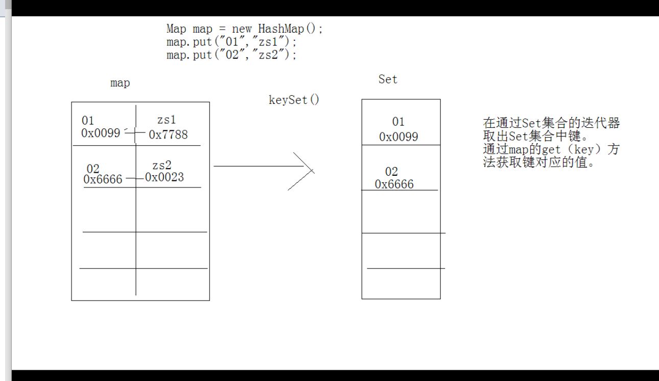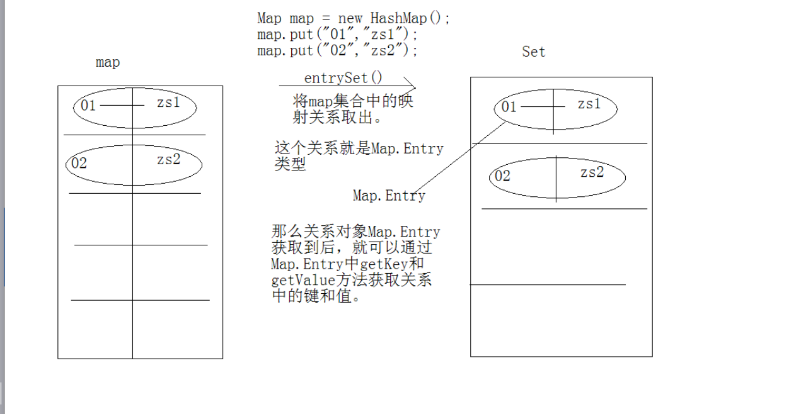

/*
map集合的两种取出方式：
1，Set<k> keySet：将map中所有的键存入到Set集合。因为set具备迭代器。
所有可以迭代方式取出所有的键，在根据get方法。获取每一个键对应的值。
Map集合的取出原理：将map集合转成set集合。在通过迭代器取出。

2，Set<Map.Entry<k,v>> entrySet：将map集合中的映射关系存入到了set集合中，
而这个关系的数据类型就是：Map.Entry

Entry其实就是Map中的一个static内部接口。
为什么要定义在内部呢？
因为只有有了Map集合，有了键值对，才会有键值的映射关系。
关系属于Map集合中的一个内部事物。
而且该事物在直接访问Map集合中的元素。
*/

/*
Map.Entry 其实Entry也是一个接口，它是Map接口中的一个内部接口。

interface Map
{
public static interface Entry
{
public abstract Object getKey();
public abstract Object getValue();

}
}

class HashMap implements Map
{
class Hahs implements Map.Entry
{
public Object getKey(){}
public Object getValue(){}
}

}
*/

/*
集合框架的工具类。
Collections:集合框架的工具类。里面定义的都是静态方法。

Collections和Collection有什么区别？
Collection是集合框架中的一个顶层接口，它里面定义了单列集合的共性方法。
它有两个常用的子接口，
List：对元素都有定义索引。有序的。可以重复元素。
Set：不可以重复元素。无序。

Collections是集合框架中的一个工具类。该类中的方法都是静态的
提供的方法中有可以对list集合进行排序，二分查找等方法。
通常常用的集合都是线程不安全的。因为要提高效率。
如果多线程操作这些集合时，可以通过该工具类中的同步方法，将线程不安全的集合，转换成安全的。
*/

/*
Arrays:用于操作数组的工具类。
里面都是静态方法。

asList:将数组变成list集合

//把数组变成list集合有什么好处？
/*可以使用集合的思想和方法来操作数组中的元素。

注意：将数组变成集合，不可以使用集合的增删方法。
因为数组的长度是固定。
contains。Get indexOf() subList();
如果你增删。那么会反生UnsupportedOperationException,
*/

/*
如果数组中的元素都是对象。那么变成集合时，数组中的元素就直接转成集合中的元素。
如果数组中的元素都是基本数据类型，那么会将该数组作为集合中的元素存在。
*/

/*
集合变数组。
Collection接口中的toArray方法。
*/
/*
1,指定类型的数组到底要定义多长呢？
当指定类型的数组长度小于了集合的size，那么该方法内部会创建一个新的数组。长度为集合的size。
当指定类型的数组长度大于了集合的size，就不会新创建了数组。而是使用传递进来的数组。
所以创建一个刚刚好的数组最优。

2,为什么要将集合变数组？
为了限定对元素的操作。不需要进行增删了。
*/

*
高级for循环

格式：
for(数据类型 变量名 : 被遍历的集合(Collection)或者数组)
{

}
对集合进行遍历。
只能获取集合元素。但是不能对集合进行操作。

迭代器除了遍历，还可以进行remove集合中元素的动作。
如果是用ListIterator，还可以在遍历过程中对集合进行增删改查的动作。

传统for和高级for有什么区别呢？

高级for有一个局限性。必须有被遍历的目标。

建议在遍历数组的时候，还是希望是用传统for。因为传统for可以定义脚标。
*/

/*
JDK1.5版本出现的新特性。

方法的可变参数。
在使用时注意：可变参数一定要定义在参数列表最后面。
*/

/*
可变参数。
其实就是上一种数组参数的简写形式。
不用每一次都手动的建立数组对象。
只要将要操作的元素作为参数传递即可。
隐式将这些参数封装成了数组。
*/

